Zařízení na kalibraci čítačů částic

ČMI, oblastní inspektorát Brno, poskytuje od ledna 2016 novou službu - kalibraci čítačů částic pro čisté prostory. K tomuto účelu slouží nově zkonstruovaný etalon počtu částic ČMI. Vlastní provedení etalonu je koncipováno tak, aby jeho pomocí bylo možné provádět kalibrace všech v praxi užívaných optických čítačů (OPC) a kondenzačních čítačů (CPC) pro všechny běžně používané rozsahy.

Parametry pro kalibrace čítačů:
- Typy referenčních částic - PSL částice o rozměrech 20 nm až 25 μm,
- Kalibrace pomocí alespoň 3 rozměrů referenčních částic,
- Rozsahy měření - OPC: 0,3 μm až 25 μm, CPC: 20 nm až 3 μm,
- Průtok: nejistota menší než ± 5%,
- Účinnost čítání: 50% ± 20% z rozměru nejmenších částic, 100% ± 10% z rozměru, který je
1,5 až 2 násobkem nejmenšího měřeného rozměru částic.

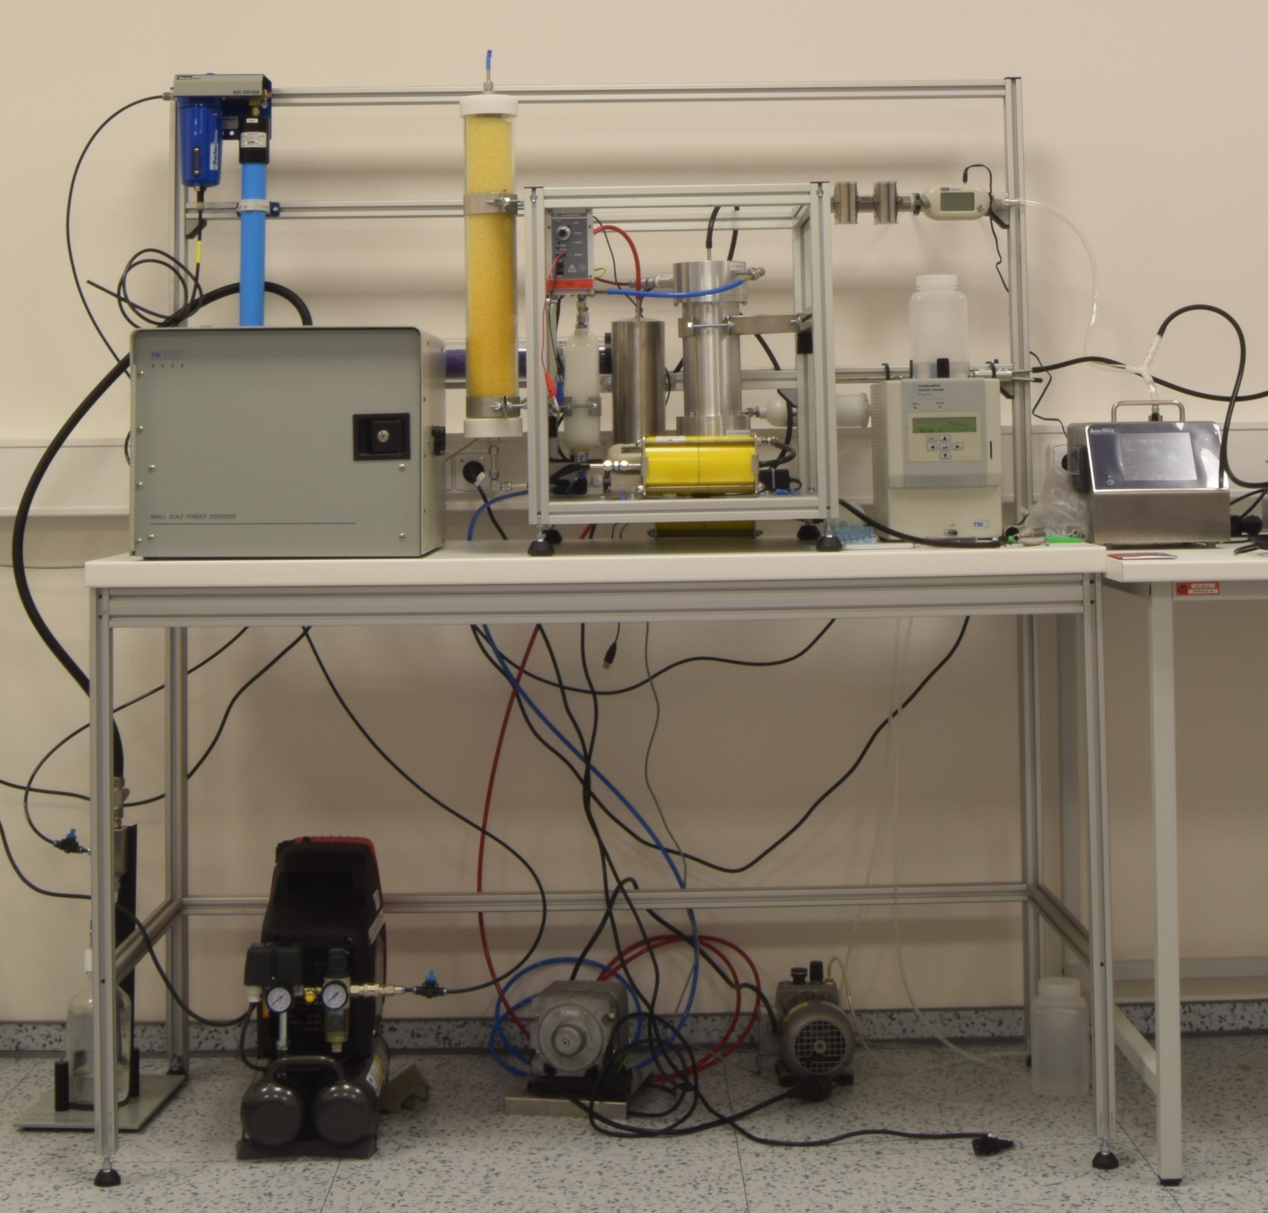
Celkový pohled na zařízení
Použití
Na novém zařízení lze kalibrovat standardní typy čítačů částic OPC i CPC běžně používaných v praxi.

Kontakt
Ing. Jan Šrámek
metrolog – Oddělení primární nanometrologie a technické délky
tel.: 545 555 205
e-mail: jsramek@cmi.cz

